Urolitiaz

Xəstəliyin öyrənilməsi alimləri daim düşündürən mövzulardandır. İlk öncə onu qeyd etmək lazımdır ki, kifayət qədər çox rast gəlinən xəstəikdir. Sidik daşları 80% hallarda kalsiumdan, 5% hallarda sidik turşusundan, 2% hallarda sistindən, digər hallarda isə qarışıq tərkibdən ibarət olur. Daşlar sidik yollarında hər yerdə ola bilər və çox vaxt qanaxma və ağrıya səbəb olurlar. Bəzi daşlar var ki, gizli qala bilirlər, lakin böyrək ləyənciyi, kasacığı, sidik axarını zədələyərsə, bel nahiyəsində böyrək kolikası adlanan ağrı meydana çıxır. Ağrı o qədər güclü olur ki, xəstələr dözə bilmirlər. Ağrı ya bədənin yan tərəflərində ya beldə yaranır, sonra isə böyrək nahiyəsinə keçir, ardıcıl olaraq sidik axarı ya cinsiyyət orqanları yerləşən nahiyə və ən sonda bud nahiyəsinə yayılır.
Ağrı ürəkbulanma, qusma, köp, titrəmə, yüksək bədən temperaturu, hematuriya (sidikdə qan) və tez-tez təkrarlanan sidikburaxma ilə müşahidə olunur. Sidik kanalının daşı nəticəsində meydana çıxan böyrək kolikaları zamanı zədələnmiş böyrək müvəqqəti olaraq funksiyası itirə bilər. Əgər daş sidik kisəsindədirsə, o zaman ağrı qasıqüstü nahiyədə hiss olunacaq.
Diaqnoz: Xəstəliyin diaqnozu müxtəlif üsullarla həyata keçirilir. Bunlara aşağıdakıları göstərmək olar: ümumi klinik əlamətlər, sidik analizi, ekskretor uroqrafiya və rentgenoqrafiya əsasında qoyulur.
Sidik daşı xəstəliyinin müalicəsi: müalicənin növü kliniki gedişə görə təyin olunur. Tək sayda olan və heç bir ağırlaşması olmayan daşlar müalicə tələb etmir. İnfeksiya zamanı isə uyğun müalicə aparılır. Böyrək kolikası zamanı ağrıkəsici terapiya aparılır. Hazırda açıq əməliyyatdansa ultrasəs vasitəsilə və dəridən aparılan nefrolitotomiya daha effektli üsul sayılır. Profilaktik müalicə isə daşların tərkibindən asılı olaraq onların yaranmasının qarşısını almağa yönələn terapiyadan ibarətdir.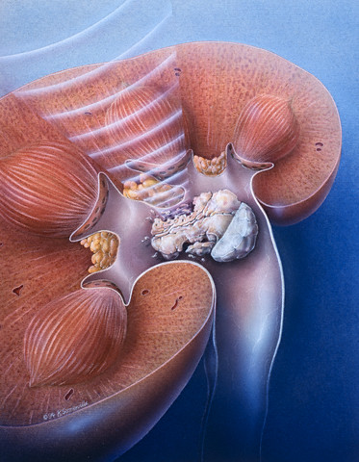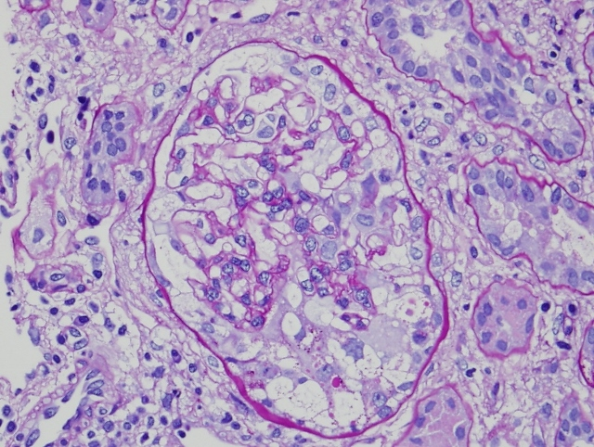
Sidik daşı xəstəliyi – böyrəklərdə, sidiklikdə və ya sidik kisəsində daş əmələ gəlməsi xəstəliyidir.
Sidik daşı xəstəliyi hələ qədim zamanlardan bəlli olmuşdur. Bizim eradan əvvəl Misirdə ölmüş və basdırılmış adamların mumiyalarında sidik daşları tapılmışdır. Bu xəstəlik əhalinin 1-3% -də olur –gənc və ortayaşlı adamlarda daha çox böyrəklərdə və sidiklikdə olur, uşaqlarda və yaşlılarda isə adətən sidik kisəsində olur. Daşların sayı müxtəlif olur – birdən bir neçə yüzə qədər. Ölçüləri düyü parçasından 10-12 sm diametrədək olurlar. Daşın çəkisinin 2,5 kq olduğu hal məlumdur.
Daşların əmələ gəlməsinin əsas səbəbi maddələr mübadiləsinin azacıq pozulmasıdır – həll olmayan duzların əmələ gəlməsi nəticəsində daşlar formalaşırlar – uratlar, fosfatlar, oksalatlar və s. Əgər sizdə anadangəlmə sidik daşı xəstəliyinə meyllilik varsa, lakin buna şərait yaradan faktorlar olmadıqda o inkişaf etmir, məsələn:
- su və qidanın müəyyən tərkibi – məsələn, kəskin və turş qida sidikdə turuluğu artırır və bu halda daşlar asanlıqla əmələ gəlirlər;
- vitamin çatışmamazlığı;
- sümük zədələnmələri və xəstəlikləri – osteomielit, osteoporoz;
- mədə və bağırsağın xroniki xəstəlikləri – xroniki qastrit, kolit, xora xəstəliyi;
- poliuriya – orqanizmdə su çatışmamazlığı, bu infeksion xəstəliklər və zəhərlənmələrdə ola bilər;
- böyrək və sidikcinsi sistemin üzvlərinin müxtəlif xəstəlikləri – pielonefrit, sistit, prostatın adenoması, prostatit və s.
Böyrəklərdə daş necə əmələ gəlir? Daş xəstəliyi ölkəmizdə və dünyanın əksər ölkələrinə nisbətən daha sıx (orta hesabla 15%) rast gəlinir. Daşın əmələ gəlməsində ən vacib faktorlar genetik meyillilik, yaş, cinsiyyət, coğrafi faktorlar, iqlim və qidalanma alışqanlıqlarıdır. Genetik meyillilik ən vacib risk faktorlarından biridir. Daş xəstəliyi olan xəstələrin ailələrində 10-40% arasında dəyişən oranlarda daş xəstəliyi mövcuddur. Daş xəstəliyi ümumiyyətlə 20-li yaşlarda başlamaqda və kişilərdə biraz daha sıx təsadüf edilməkdədir. Dağlıq və tropik bölgələrdə daha çox rast gəlinir. Ən sıx Güneydoğu Anadolu bölgəsində təsadüf olunur. Daş əmələ gəlməsi xüsusilə yaz aylarında daha sıx olur. Xüsusilə alınan su miqdarı vacibdir. Qəbul edilən suyun miqdarı artdıqca risk o qədər azalmaqdadır. Bunun yanında protein və karbohidratla zəngin, lifli qidalardan fakir diet daş xəstəliyi riskini artırmaqdadır.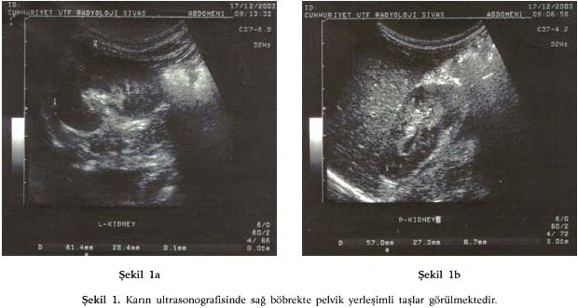
Böyrəkdə daşların əmələ gəlməsi bir çox faktorun bir araya gəlməsi ilə ortaya çıxmaqdadır. Böyrəklərdə yaranan və xaric olan sidiyin miqdarı çox vacib olub, bir sıra faktorların təsiri ilə bəzi kimyəvi maddələrin sidik yolu ilə xaric olması artmaqda və alınan maye miqdarına bağlı olaraq azalabilən sidikdə bu maddələr asanlıqla çökərək, kiçik kristalların yaranmasına yol açmaqdadır. Bu kristallar yarandıqdan sonra sürətlə birləşərək böyrək daşlarını əmələ gətirir. Daşlar kimyəvi quruluşlarına görə kobudca kalsiumdan təşkil olunan və olunmayan daşlar olmaqla 2 qrupa ayrılırlar. Kalsiumdan təşkil olunan daşlar bütün daşların 85%-ni təşkil edirlər. Kalsiumdan təşkil olunmayan daşlar daha nadir olub, bunlar arasındakı ən sıx görülənlər ürik asit, sistin və infeksion daşlardır.
Kimlər risk altındadır?
Böyrək daşları kişilərdə qadınlarda nisbətən 2-3 dəfə daha çox əmələ gəlir. Isti iqlimlərdə, yay aylarında tərləməyə və kifayət qədər qəbul olunmayan maye ilə əlaqədar olaraq daha çox yaranır.
Son illərdə istifadə edilən qidaların bu mövzudakı əhəmiyyəti də gedərək artmaqdadır, bəzi qida və içkilərin daşların əmələ gəlməsinə səbəb olduğu bilinməkdədir. Daşların əmələ gəlməsinin qarşısının alınmasında ən vacib faktor, qəbul olunan mayenin miqdarıdır. Orqanizmi daş əmələ gəlməyə meyilli şəxslər, zəruri qədər su içməzsə ( gündə ən azı 2-2.5 litr) sidiyin miqdarı azalacaq, sidik daha qatı bir vəziyyətə gələcək və sidikdəki daş əmələ gətirən maddələrin çökməsi ilə yeni daşlar əmələ gələcəkdir. Bütün bunlardan əlavə ailəsində daş xəstəliyi olan şəxslər də daş xəstəliyi baxımından vacib risk altındadır.
Daş xəstəliyinin simptomları nələrdir?
Daşın olduğu tərəfdə ağrıların olması ən əhəmiyyətli əlamətlərdəndir. Ağrı şiddətli, bıçaq saplanır tərzdə ola bilidiyi kimi bəzən də uzun çəkən və dayanıla bilən ağrılar ola bilər. Xüsusilə böyrəkdən çıxıb sidik kanalına girən daşlar, daha çox şiddətli ağrı əmələ gətirir. Ağrının şiddəti zaman zaman artıb azala bilər. Sağ tərəfdəki ağrı bəzən appendisitlə səhv salına bilər.
Ayrıca sidikdə qanama, yanma, bulantı və qusma da müşahidə oluna bilər. Klinik olaraq xəstələrdə ikinci sıxlıqda təsadüf olunan simptom idrarda qan görülməsidir. Bu vəziyyət gözlə görüləbilən səviyyədə vəya mikroskopik olmaq üzrə xəstələrin 85%-ində rast gəlinir. Daş xəstələrində, tıxanmağa bağlı olaraq infeksionlar da sıx görülməkdədir. Infeksion çox sadə formada ola biləcəyi kimi, pielonefrit deyilən böyrək iltihabına da gətirib çıxara bilər. Bu vəziyyətlərdə bədən temperaturu tezliklə yüksəlir.
Diaqnoz necə qoyulur?
Ən sıx aparılan metodlar birbaşa qarın qrafikası və ultrasonografidir. Xəstələrə hər hansı bir uygulama çətinliyi yaratmayan, sadə və praktik metodlardır. Bu üsulların yetersiz qaldığı vəziyyətlərdə dərmanla böyrək filmi (IVP) və ya spiral kompüterli tomografi kimi radiolojik üsullarla diaqnoz qoyula bilər. Spiral kompüterli tomografiya millimetrik ölçülərlə olan daşları belə təsbit edə bilən ən inkişaf etmiş diaqnoz metodudur.
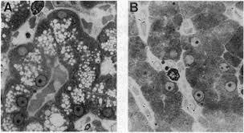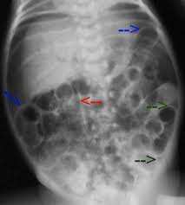
Daşın yenidən əmələ gəlməsinin qarşısı necə alına bilər?
Böyrək və sidik yolları daş xəstəliyi müalicə edilmiş olsa belə təkrar yarana bilər. Bu səbəbdən sidik yolarında daşı olan xəstələrin müalicə sonrasında mütərəqqi incelemeler ilə yaxından takibi gerekmektedir. Günümüzdə artıq bacarıqlı bir şəkildə daşların vücuddan uzaqlaşdırılmaları qədər yeni daşların əmələ gəlməsinin qarşısının alınması da çox böyük əhəmiyyət daşıyır. Böyrək və sidik yollarında tapılan daşların böyüməsini və ya yenidən daşın əmələ gəlməsinin qarşını alacaq ən təsirli və gərəkli ilkin önlem gün içərisində ən azı 2.5 litrə su içilməsidir. Bu yolla qatılığı az olan sidik ilə daş əmələ gətirə biləcək risk faktorları daha asan xaric oluna biləcək və bu maddələr bir araya gəlib çökmə imkanı olmayacakdır.
Bəzi qida və içkilərin, tərkibində olan bəzi elementlərə görə daş əmələ gəlmə riskini artırdıqları çox yaxşı bilinməkdədir. Bu mövzu xüsusilə son 10 illik müddətdə daha çox əhəmiyyət kəsb edib, xəstələrin qida alışqanlıqlarının bu mövzuda təcrübəli bir dietisyen tərəfindən çox yaxşı qiymətləndirilməsi və günlük qidaların uyğun qidalarla dəstəklənməsi gedərək daha çox əhəmiyyət kəsb edən bir qoruyucu tədbir olaraq qarşımıza çıxmaqdadır. Əlavə olaraq, uyğun kilonu saxlama və yetəri qədər edilən idman da məlum olan risk faktorlarından uzaqlaşma üçün təsirli tədbirlər arasındadır.
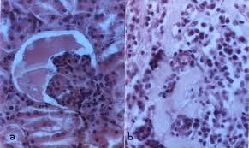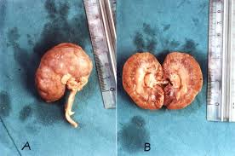
Daş xəstəliyi olan şəxslər, xüsusilə də ailəsində bir vəya birdən çox şəxsdə daş xəstəliyi olanda, genetik cəhətdən də detaylı olaraq, dəyərləndirilməsi gərəklidir. Bu yolla həm bu xəstəliyə ola biləcək meyillilik ilə gələcəkdə yarana biləcək yeni daşın əmələ gəlmə riskinin aşkarlanması da bu mövzu ilə bağlı olaraq çalışan mərkəzlərin üzərində də durduğu və ciddi olaraq çalışdığı bir mövzu olub, sıx təkrarlanan daş xəstəliyində mütləq ələ alınması gərəkən bir mövzudur.
Böyrək daşı – Urolitiaz
İnsanlıq tarixi qədər yaşı olan daş xəstəliyi yurdumuzda digər ölkələrə nəzərən daha sıx görülməkdədir. Aparılan çalışmalar nəticəsində daş yaranmasında təsirli olan faktorlar belə sıralana bilər:
Genetik meyillilik: daş yaranmasında ən vacib risk faktorlarındandır. Daş xəstəliyi olan xəstələrin ailələrində yüzdə 10-40 arasında dəyişən oranlarda urolitiaz anamnezi mövcuddur.
Yaş və cinsiyyət: daş xəstəliyi ümumiyyətlə iyirmili yaşlarda başlayır. Kişilərdə biraz sıx rast gəlinir.
Coğrafi dağılım: dağlıq və tropikal bölgələrdə daha sıx görülməkdədir. Dünyada ən çox Səudiyyə Ərəbistanında, ən az da İtaliya və Çində görülməkdədir. Türkiyədə isə ən sıx Güneydoğu Anadolu bölgəsində təsadüf olunur.
Iqlim: daş əmələ gəlməsi özəlliklə yaz aylarında daha çox təsadüf olunur.
Qidalanma: daş əmələ gəlməsindəki ən vacib faktorlardan biridir. Xüsusilə qəbul olunan suyun miqdarı vacibdir. Qəbul edilən suyun miqdarı artdıqca risk o qədər azalmaqdadır. Bunun yanında protein və karbohidratla zəngin, lifli qidalardan fakir diet daş xəstəliyi riskini artırmaqdadır.
Daşlar kimyəvi quruluşuna tərkibinə görə kobudca kalsiumdan təşkil olunan və olunmayan daşlar olmaqla 2 qrupa ayrılırlar. Kalsiumdan təşkil olunan daşlar bütün daşların yüzdə 85`i olub, ümumiyyətlə 2 şəkildə rast gəlinir: kalsium oksalat və kalsium fosfat. Kalsiumdan təşkil olunmayan daşlar daha nadir olub, bunlar arasındakı ən sıx görülənlər ürik asit, sistin, infeksiyon daşlarıdır.
Klinik əlamətlər
Sidik yolları daşları əvvəl axır tezliklə ağrıya səbəb olurlar. Ağrı ümumiyyətlə iki şəkildə əmələ gəlir. Bunlardan ən sıx görüləni və ən vacibi renal kolik dediğimiz, böyürə və ya qasığa bıçaq saplanır tərzdə olan ağrılardır. Bu ağrılar çox şiddətli olub, ümumiyyətlə bulantı-qusmaya bərabərdir. Daşların yaratdığı digər ağrı şəkilləri kolik tərzi olmayan küt ağrılardır. Bu ağrılar yüngül ağrılar olub, ümumiyyətlə davamlılıq ərz edirlər. Böyrəkdən çıxmış, sidik yoluna düşmüş daşlar qasıqda ağrı törətdiklərindən sağ tərəfdə appendisitlə səhv salına bilirlər.

Klinik olaraq xəstələrdə ikinci sıxlıqda görülən əlamət sidikdə qan görülməsidir. Bu vəziyyət makroskopik və mikroskopikolmaq üzrə xəstələrin yüzdə 85`ində təsadüf olunur. Nadir hallarda tam tıxanıqlıq hallarında heç qan görülməyə bilər. Daş xəstələrində, tıxanıqlığa bağlı olaraq infeksiyonlar da sıx rast gəlinir. Infeksiyon çok sadə formada ola biləcəyi kimi, ağır böyrək iltihabına da gətirib çıxara bilər. Bu vəziyyətdə temperatur yüksəkliyi müşahidə olunur.
Diaqnoz
Yuxarıdakı klinik əlamətləri olan xəstələrə ilk olaraq birbaşa uriner sistem grafisi çəkilməlidir. Bu filmlə daşların yüzdə 85`inə diaqnozu qoyula bilər. Bu filmə əlavə olaraq xəstələrə ultrasonografi, IVP və tomografi yapıla bilir.
Müalicə metodları.
Daş xəstəliyində müalicə metodları çox fərqli aparılır. Bəzi xəstələrə heç bir müalicə aparılmadığı halda, bəzi xəstələrə təcili olaraq cərrahi müdaxilə edilə bilər. Müalicə seçimini belə sıralaya bilərik:
İzlem: böyrəyin harasında olursa olsun 4mm`dən daha kiçik daşlar izlənilə bilər. Yenə bu ölçüdəki sidik yoluna düşmüş daşlarda, tam tıxanıqlıq törətməyibsə, izlənilə bilir. 4mm`dən daha böyük ureter daşları 2-3 həftədə medikal müalicəylə izlənilə bilər. Bəzi hallarda böyrək altı kalix daşları da izlənilə bilər.
ESⱲL (xaricdən səs dalğaları ilə daşı qırma): böyrəkdə tapılan 2-2,5sm`ə qədər olan daşlarda uygulanır. İşlem əsnasında xəstə oyaq vəziyyətdə olur. Seanslar şəklində aparılır. ESⱲL`nin aparıldığı ikinci yer isə üreterdir. Xüsusilə üst üreter daşlarında çox təsirlidir.
URS (üreterorenoskopi): bu üsul ümumiyyətlə anestezi gərəkdirir. Idrar yoluna girilən alətlə sidik kisəsi və alt üreterdeki daşları qırmada çox təsirlidir.
PNL (perkütan nefrolitotomi): bu üsul da ümumi anesteziya gərəklidir. Xüsusilə böyrəyin içindəki ESⱲL aparılmayacaq qədər böyük daşların və ya ESⱲL`ə davamlı olan daşların müalicəsində təsirlidir. Sıxlıqla alt kalix daşların müalicəsində uygulanan üsuldur.
Çık operasyon: digər müalicə müalicə metodlarından sonra da az uygulanan bir yol halına gəlmişdir. Kobudca hər cür daş xəstəliyində uyğulana bilər.

